
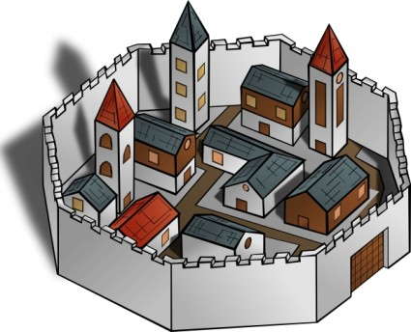
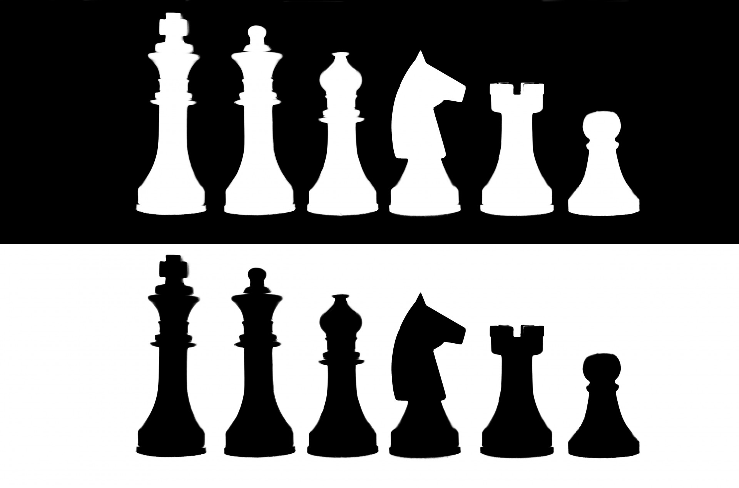
+
+

Schach Stadt Rallye
=

Sommerfest der Schachfreunde
27. August 2016

Am 27.08.2016 um 14:00 Uhr treffen wir uns zu der ersten Drensteinfurter Schach-Stadt-Rallye am Kulturbahnhof. In Gruppen ist ein Weg durch die Stadt zu finden, sind kleine sportliche Herausforderungen zu bestehen, intelligente Lösungen zu entwickeln und natürlich auch Schachkenntnisse zu zeigen. Eine Pause mit Kuchen und Erfrischungen ist auch eingeplant.
Teilnehmen können neben Vereinsmitgliedern auch deren Freunde, Eltern, Kinder oder auch Interessierte an Schach und unserem Verein.

Um ca. 18:00 Uhr sind wir dann wieder am Ausgangspunkt, um den Abend bei „Speis und Trank“ in Werners Garten zu beenden.

Wichtig für unsere Planung ist Eure Anmeldung mit Teilnehmerzahl und Angabe eines Mitbringsels (Kuchen, Salat, …). Hierzu könnt Ihr den Abschnitt unten verwenden, sich auf einer Liste im Kulturbahnhof eintragen oder eine Mail an thomas-kluth@Schachfreunde-Drensteinfurt.de senden.

- - - - - - - - - - - - - - - - - - - - - - - - - - - - - - - - - - - - - - - - - - - - - - - - - - - - - - - - - - -

Ich / Wir kommen mit _ _ _ _ _ _ Personen .

Ich / Wir bringen mit _ _ _ _ _ _ _ _ _ _ _ _ _ _ _ _ _ _ _ _

Name:

